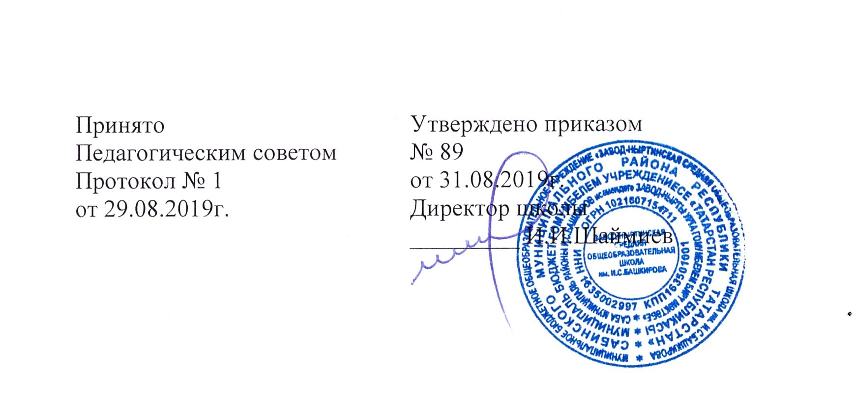

Положение о рабочей программе учебных предметов и курсов
муниципального бюджетного общеобразовательного учреждения
«Завод-Ныртинская средняя общеобразовательная школа имени И.С.Башкирова Сабинского муниципального района
Республики Татарстан»

Общие положения.

Настоящее Положение о рабочей программе (далее – Программа) регулирует оформление, структуру, порядок разработки и утверждения и хранения рабочих программ по учебным предметам и курсам учебного плана.
1.1. Положение разработано в соответствии с:
1.2.Нормативными правовыми актами и методическими документами федерального уровня:
-Федеральным законом от 29.12.2012. № 273-ФЗ «Об образовании в Российской Федерации»;
-Порядком организации и осуществления образовательной деятельности по основным общеобразовательным программам – образовательным программам начального общего, основного общего, среднего общего образования, утв. Приказом МОиН РФ от 30.08.2013 № 1015;
-Федеральным государственным образовательным стандартом начального общего образования, утв. Приказом МОиН РФ от 06.10.2009. № 373;
-Федеральным государственным образовательным стандартом основного образования, утв. Приказом МОиН РФ от 17.12.2010. № 1897;
-Федеральным государственным образовательным стандартом среднего общего образования, утв. Приказом МОиН РФ от 17.05.2012. № 413.
1.4 правоустанавливающими документами и локальными нормативными актами МБОУ «Завод-Ныртинская СОШ имени И.С.Башкирова»:
– Уставом МБОУ «Завод-Ныртинская СОШ им. И.С.Башкирова» (утверждѐн постановлением руководителя Исполнительного комитета Сабинского муниципального района Республики Татарстан от 11.04.2016 года № 431-п);
– Положением о формах, периодичности, порядке текущего контроля успеваемости и промежуточной аттестации обучающихся в МБОУ «Завод-Ныртинская СОШ им. И.С.Башкирова »
1.5 Обязанности педагогического работника в части разработки, коррекции рабочих программ и мера ответственности за выполнение рабочей программы в полном объеме определяется должностной инструкцией педагогического работника.

2.Порядок разработки рабочей программы

2.1. Рабочая программа разрабатывается как часть ООП .
2.2. Рабочая программа по учебному предмету разрабатывается на уровень ;
2.3. Рабочая программа разрабатывается на основе:
- образовательной программы МБОУ «Завод-Ныртинска СОШ имени И.С.Башкирова» соответствующего уровня образования;
– примерной программы, входящей в учебно-методический комплект;
– авторской программы;
– учебной и методической литературы.
2.4. Педагогический работник вправе:
– варьировать содержание разделов, тем, обозначенных в примерной программе;
– устанавливать последовательность изучения тем;
– распределять учебный материал внутри тем;
– определять время, отведенное на изучение темы;
– выбирать, исходя из целей и задач рабочей программы методики и технологии обучения и воспитания; подбирать и (или) разрабатывать оценочные средства;
- работать по авторским программам, разработанным в соответствии образовательными программами ОО, с УМК учебников, включенных в федеральный перечень, и требованиям ФГОС.
2.5. Педагогический работник должен представить рабочую программу на заседании школьного методического объединения, соответствующим протоколом которого фиксируется факт одобрения («рассмотрено»)/ неодобрения рабочей программы; согласовывается с заместителем директора по УР, принимается на заседании педагогического совета школы, утверждается приказом директора школы.
2.6. Календарно- тематическое планирование является составляющей частью рабочей программы , разрабатывается на учебный год учителем-предметником ; педагогический работник должен представить календарно-тематическое планирование на заседании школьного методического объединения, соответствующим протоколом которого фиксируется факт одобрения («рассмотрено»)/ неодобрения; согласовывается с заместителем директора по УР, принимается на заседании педагогического совета школы, утверждается приказом директора школы.
2.7. Аннотация рабочей программы включает : информацию о нормативных документах для составления и реализации рабочей программы , информацию об УМК, планируемые результаты, содержание предмета
2.8. Рабочие программы по курсам по выбору, элективным курсам разрабатываются на год и содержат: планируемые результаты, содержание предмета, календарно-тематическое планирование

3. Порядок внесения изменений в рабочую программу (КТП)
3.1. Изменения в календарно-тематическое планирование вносятся в связи с необходимостью корректировки сроков выполнения по следующим причинам:
  - карантин;
  - актированные дни;
  - праздничные дни.
3.2. Корректировка может быть осуществлена посредством:
– укрупнения дидактических единиц;
– сокращения часов на проверочные работы;
– оптимизации домашних заданий;
– вывода (в старших классах) части учебного материала на самостоятельное изучение по теме с последующим контролем.
3.3. Не допускается уменьшение объема часов за счет полного исключения тематического раздела из программы.

4.Структура рабочей программы учебного предмета, курса.

4.1. Структура рабочей программы определяется настоящим Положением с учетом:
- требований ФГОС общего образования (в отношении ООП, разработанных в соответствии с ФГОС общего образования);
- требований ФК ГОС
- локальных нормативных актов, указанных в п. 1.2.

4.2.Структура рабочей программы на основе требований ФК ГОС

 | Элементы |  | Содержание элементов рабочей программы
 | рабочей программы |  | Содержание элементов рабочей программы
 | Титульный лист |  | - полное наименование ОУ;  - гриф принятия, утверждения рабочей программы;  - название учебного предмета, для изучения которого написана  программа;  -- уровень образования (СОО)  - фамилия, имя и отчество учителей, составителей рабочей  программы, квалификационная категория;  - название населенного пункта;  - год разработки рабочей программы.
 | (приложение №1)
 | Требования к уровню |  | Требования к уровню подготовки обучающихся с учетом требований
 | подготовки |  | ФК ГОС
 | обучающихся
 | (оформляется в
 | произвольной форме)
 | Содержание |  | Содержание предмета по каждому
 | программы учебного |  | тематическому разделу с учетом требований ФК ГОС
 | предмета
 | (оформляется в
 | произвольной форме)
 | Тематическое |  | -порядковый номер;  -перечень разделов и тем;  - количество часов;
 | Планирование (приложение №2)

4.3.Структура рабочей программы на основе ФГОС

Элементы рабочей  программы | Содержание элементов рабочей программы
Титульный лист (приложение №1) | - полное наименование ОУ;  -грифы рассмотрения, согласования, утверждения Рабочей программы;  - название учебного предмета, для изучения которого написана программа;  - указание уровня , где реализуется рабочая программа;  - фамилия, имя и отчество учителей, составителей рабочей программы,квалификационная категория  - гриф принятия Рабочей программы;  - место принятия,год.
Планируемые результаты освоения учебного предмета | . Личностные и метапредметные результаты освоения курса (на уровень), предметные результаты (по классам)
Содержание учебного предмета | Содержание разделов и тем
Тематическое планирование  (приложение №2) | -порядковый номер;  -перечень разделов и тем;  - количество часов;
4.Структура рабочей программы элективных курсов и курсов по выбору

 | Элементы |  |  |  |  | Содержание элементов рабочей программы
 | рабочей программы
 | Титульный лист |  |  | - полное наименование ОУ;
 | (приложение №1) |  |  | - гриф принятия, утверждения рабочей программы;
 |  |  |  | - название учебного предмета, для изучения которого написана программа элективного курса; названия курса по выбору
 |  |  |  | - уровень образования (СОО)
 |  |  |  | - фамилия, имя и отчество учителей, составителей рабочей
 |  |  |  | программы, квалификационная категория;
 |  |  |  | - название населенного пункта;
 |  |  |  | - Место, год разработки рабочей программы.
 | Требования к уровню |  |  | Требования УК уровню подготовки обучающихся ФК ГОС  Планируемые результаты ФГОС
 | Обучающихся, планируемые результаты
 | (оформляется в
 | произвольной форме)
 | Содержание |  |  | Содержание курса
 | программы учебного
 | предмета
 | (оформляется в
 | произвольной форме)
Тематическое
планирование
 | Тематическое  планирование |  |  | -порядковый номер;  -перечень разделов и тем;  - количество часов;

5.Оформление и хранение рабочей программы
5.1. Рабочая программа оформляется в электронном и печатном варианте..
5.2. Рабочая программа форматируется в редакторе Word шрифтом Times New Roman, центровка заголовков и абзацы в тексте выполняются при помощи средств Word, листы формата А 4; календарно-тематическое планирование (см. п. 2.2.4 Положения) представляется в виде таблицы. Титульный лист рабочей программы не нумеруется.

Приложения

Муниципальное бюджетное общеобразовательное учреждение «Завод-Ныртинская средняя общеобразовательная школа имени И.С.Башкирова Сабинского муниципального района Республики Татарстан »

Рассмотрено  на заседании школьного методического объединения  протокол № от ____________ года  Руководитель МО  __________/_____________/_ | Согласовано  Заместитель директора по учебной работе  _________/Фархиева Г.И./  «__» 201 года | Утверждено  Директор школы:  ___________/ Шаймиев И.И. / /  Приказ № ____ от ________201.. г.

РАБОЧАЯ ПРОГРАММА

по учебному предмету русский язык
на уровень среднего общего образования

Составители:
ФИО., учитель (предмет)
________ квалификационная категория
учитель (предмет)
_______- квалификационная категория

ПРИНЯТА
на заседании педагогического совета
протокол от _____ 201_ года №

с. Завод-Нырты, 20---- год

Муниципальное бюджетное общеобразовательное учреждение «Завод-Ныртинская средняя общеобразовательная школа имени И.С.Башкирова Сабинского муниципального района Республики Татарстан »

Рассмотрено  на заседании школьного методического объединения  протокол № от ____________ года  Руководитель МО  __________/_____________/_ | Согласовано  Заместитель директора по учебной работе  _________/Фархиева Г.И./  «__» 20 года | Утверждено  Директор школы:  ___________/ Шаймиев И.И. / /  Приказ № ____ от ________  20 г.

РАБОЧАЯ ПРОГРАММА

по учебному предмету ______________
на уровень начального общего образования

Составители:
………., учитель начальных классов,
первая квалификационная категория
………. учитель начальных классов,
первая квалификационная категория

ПРИНЯТА
на заседании педагогического совета
протокол от августа 20___ года №

с. Завод-Нырты, 20___ год

Муниципальное бюджетное общеобразовательное учреждение «Завод-Ныртинская средняя общеобразовательная школа имени И.С.Башкирова Сабинского муниципального района Республики Татарстан »

Рассмотрено  на заседании школьного методического объединения  протокол № от ____________ года  Руководитель МО  __________/_____________/_ | Согласовано  Заместитель директора по учебной работе  _________/Фархиева Г.И./  «__» 20 года | Утверждено  Директор школы:  ___________/ Шаймиев И.И. / /  Приказ № ____ от ________20 г.

РАБОЧАЯ ПРОГРАММА

по учебному предмету ______
на уровень основного общего образования

Составители:
______-., учитель__________________,
________ квалификационная категория
______________.учитель_______________-,
_______________ квалификационная категория

ПРИНЯТА
на заседании педагогического совета
протокол от _____ августа 20___- года № __

с. Завод-Нырты, 20__ год

Муниципальное бюджетное общеобразовательное учреждение «Завод-Ныртинская средняя общеобразовательная школа имени И.С.Башкирова Сабинского муниципального района Республики Татарстан »

Рассмотрено  на заседании школьного методического объединения  протокол № от ____________ года  Руководитель МО  __________/_____________/_ | Согласовано  Заместитель директора по учебной работе  _________/Фархиева Г.И./  «__» 201 года | Утверждено  Директор школы:  ___________/ Шаймиев И.И. / /  Приказ № ____ от ________201 г.

Календарно-тематическое планирование
по учебному предмету ______________________
___класс

20__- 20__ учебный год

Составитель:
……..., учитель_______________
_________ квалификационная категория

ПРИНЯТО
на заседании педагогического совета
протокол от ___ августа 20__ года №___

с. Завод-Нырты, 20__ год

Муниципальное бюджетное общеобразовательное учреждение «Завод-Ныртинская средняя общеобразовательная школа имени И.С.Башкирова Сабинского муниципального района Республики Татарстан »

Рассмотрено  на заседании школьного методического объединения  протокол № от ____________ года  Руководитель МО  __________/_____________/_ | Согласовано  Заместитель директора по учебной работе  _________/Фархиева Г.И./  «__» 201 года | Утверждено  Директор школы:  ___________/ Шаймиев И.И. / /  Приказ № ____ от ________201 г.

Рабочая программа по курсу по выбору (элективному курсу)
______________________
___класс

20__- 20__ учебный год

Составитель:
……..., учитель_______________
_________ квалификационная категория

ПРИНЯТО
на заседании педагогического совета
протокол от ___ августа 20__ года №___

с. Завод-Нырты, 20__ год

Приложение №3

Тематическое планирование (учебного предмета ФК ГОС или ФГОС)

№ | Разделы, темы уроков | Количество часов

Приложение №3

Календарно-тематическое планирование (учебного предмета ФК ГОС или ФГОС

№ | Тема урока | Количество часов | Дата проведения
№ | Тема урока | Количество часов | план | факт
Название раздела

Приложение №3

Календарно-тематическое планирование элективных курсов и курсов по выбору
№п/п | Тема занятий | Количество часов | Дата проведения
№п/п | Тема занятий | Количество часов | план | факт
Название раздела

